Справочное руководство  Быстрое начало работы с МПБ | RR01
Выбор языка
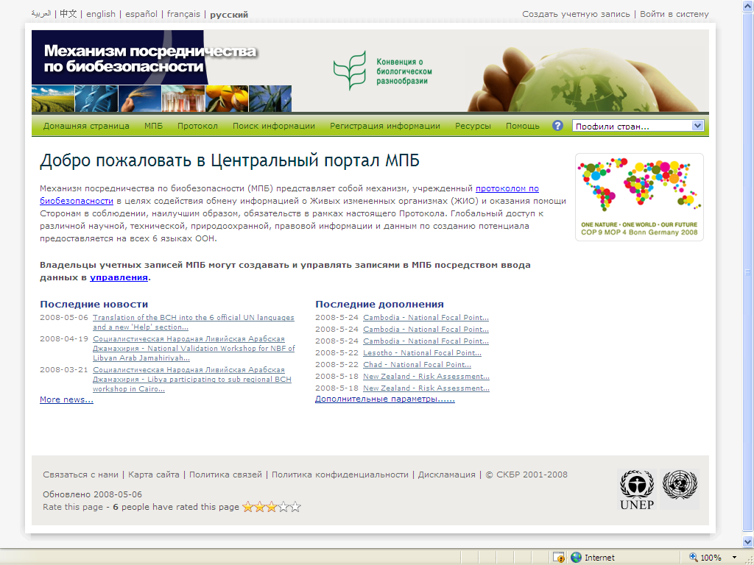
Быстрый поиск
Регистрация сведений
Поиск информации
Учебные модули

Быстрый поиск | Выберите название страны из выпадающего списка для отображения всех сведений, относящихся к данной стране.
Поиск информации | Выберите необходимую категорию информации и просмотрите все записи данной категории, или выполните детальный поиск информации.
Регистрация сведений | Войдите в Центр управления для получения доступа к своей учетной записи или получите новую учетную запись и создавайте или редактируйте свои сведения на сайте МПБ.
Выбор языка | Выберите язык, на котором бы вы хотели работать с веб-сайтом.
Учебные модули | Просмотрите обучающие и поясняющие материалы, включая руководства и учебные модули, которые описывают работу с веб-сайтом МПБ.

